

**“Corporación Educacional Gloria Méndez Briones”**

**“Educando con amor para formar grandes personas”**

**ASIGNATURA: Historia NIVEL: Quinto Básico**

**ACTIVIDAD N°: 6 PROFESOR/A: Sandra Flores**

**Objetivo de la actividad**: Analizar y dar ejemplos de nuevas formas de desarrollo sustentable.

**Instrucciones:**

**Hola amigos, hoy hablaremos sobre lo que significa el desarrollo sustentable para nuestras vidas.**

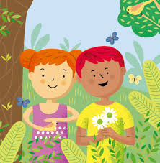

**DESARROLLO SUSTENTABLE**

**El desarrollo sustentable integra tres aspectos: la sociedad, la economía y el medio ambiente. Su objetivo es lograr una relación equilibrada entre ellos, mediante un uso razonable de los recursos naturales y generando el mínimo impacto ambiental.**

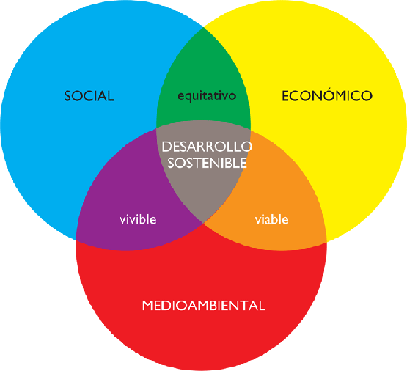



**MINERÍA SUSTENTABLE**

El avance hacía una minería sustentable se hace imperiosa, teniendo en cuenta que este tipo de actividades son bastante nocivas para el medio ambiente. Pero para ver en qué tramo del camino está Chile respecto a una minería más respetuosa con el medio ambiente, primero hay que dejar claro que entendemos por sustentabilidad. Este concepto tiene tres puntos claves: Que no se agote el recurso explotado, que no genere efectos en el ambiente, que no cause inequidades en la comunidad y la estabilidad social de su entorno.

|  |  |
| --- | --- |
| solar-chile1-770x464  **Planta de energía solar flotante** | Lavamanos En Cobre - $ 550.000 en Mercado Libre  **Lavamanos de cobre. Material que reduce la proliferación de bacterias.** |

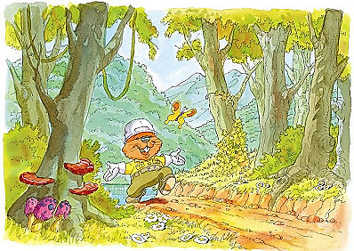

**FORESTAL Y MARÍTIMA SUSTENTABLE**

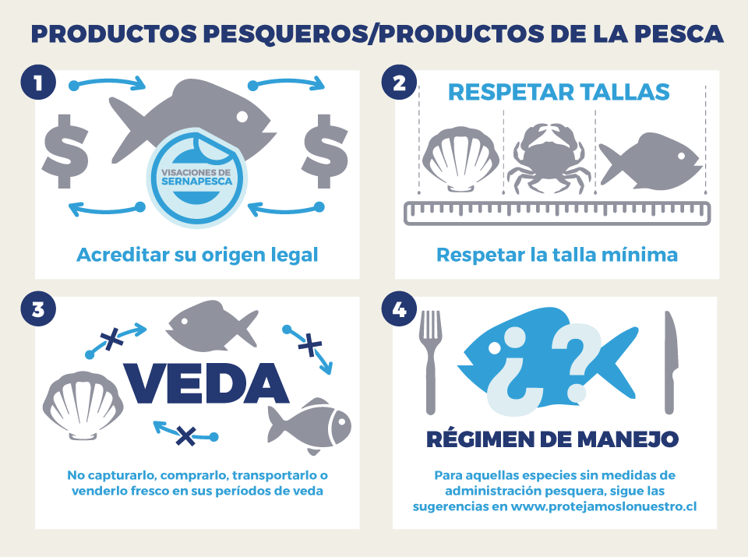La pesca es una actividad que presenta gran riesgo de extinción de algunas especies marinas cuando no es bien planificado. Con el fin de reducir este problema se presentó un proyecto que tiene como objetivo cuidar los mares y los peces, y que todo se haga con el mayor respeto al medio ambiente posible; por lo que incluye las siguientes medidas:

* Pescar en las zonas permitidas.
* No capturar peces que están en riesgo.
* Cuidar las zonas de resguardo.
* Respetar el tiempo de veda.

El manejo sostenible de los ecosistemas forestales y a la mitigación de los efectos del cambio climático, mediante el fomento, fiscalización de la legislación forestal-ambiental; la protección de los recursos vegetacionales; y la administración de las Áreas Silvestres Protegidas del Estado, para las actuales y futuras generaciones, son algunas de las acciones para la protección forestal.

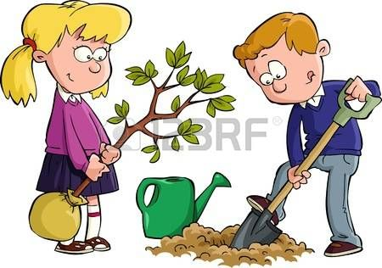

**Reforestación**

**ENERGÍAS LIMPIAS Y ACTIVIDADES AGROPECUARIAS**

La **energía limpia** es un sistema de producción de **energía** con exclusión de cualquier contaminación o la gestión mediante la que nos deshacemos de todos los residuos peligrosos para nuestro planeta. Las energías **limpias** son, entonces, aquellas que no generan residuos.

Estas energías son recursos limpios e inagotables que nos proporciona la naturaleza. Su empleo nos proporciona un sinfín de ventajas, el más importante, reducir el efecto invernadero y proteger nuestro planeta.

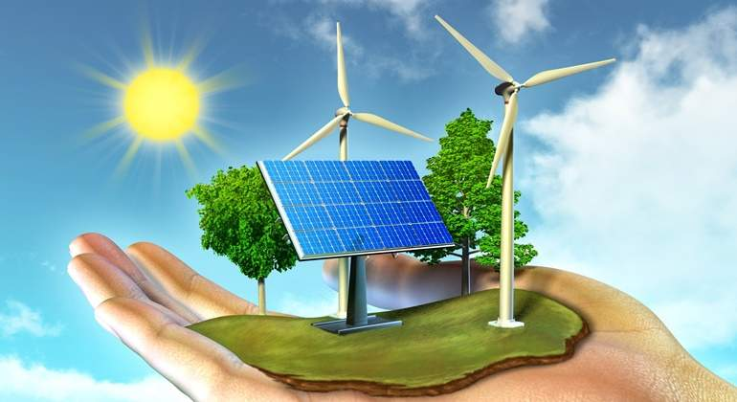

Los expertos en la materia definen la **sustentabilidad agropecuaria** como aquella **actividad** de los sectores agrícola y ganadero que se apoya en un sistema de producción con la aptitud de mantener su productividad y ser útil a la sociedad a largo plazo, satisfaciendo las necesidades del presente sin comprometer la capacidad de las generaciones futuras. La actividad agropecuaria sustentable es rentable y ecológica a la vez.

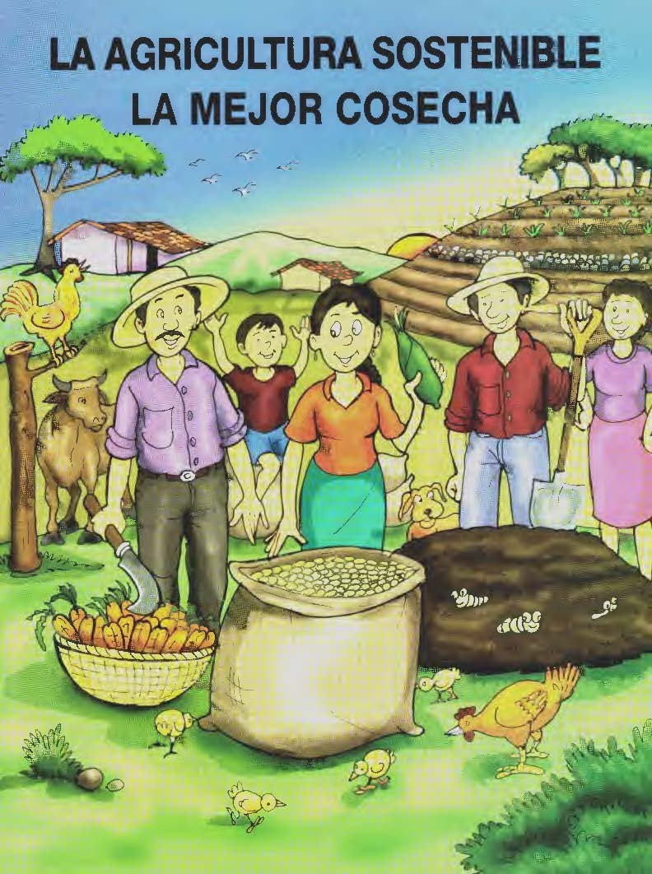



**ACTIVIDADES**

**Responde las siguientes preguntas en tu cuaderno.**

1.- Después de la lectura de los documentos ¿Qué entiendes tú por desarrollo sustentable?

2.- ¿Por qué es importante la reforestación para la sustentabilidad forestal?

3.- ¿Cómo creen que la diversidad de recursos en Chile ayuda al desarrollo sustentable?

4.- ¿Qué es veda? Señala tres ejemplos.

5.- ¿Por qué las energías limpias ayudan a reducir el efecto invernadero?

6.- Dibuja cualquier acción sustentable que conozcas.

|  |
| --- |
| **IMPORTANTE:**  Estimados estudiantes dudas y consultas al correo: [sandra.flores@cegmb.cl](mailto:sandra.flores@cegmb.cl). Además solicito enviar una foto de la actividad número 1, 2 y 4 desarrolladas en el cuaderno. Gracias. |